Все детали, узлы и комплектующие изделия, вышедшие из строя в период гарантийного срока эксплуатации, должны быть возвращены заводу-изготовителю для детального анализа причин выхода из строя и своевременного принятия мер для их исключения. Рекламация рассматривается только в случае поступления отказавшего узла, детали или комплектующего изделия с указанием обозначения изделия, срока изготовления и установки.

6. СВИДЕТЕЛЬСТВО О ПРИЕМКЕ

Дата выпуска______________________________________________

личные подписи (оттиски личных клейм) должностных лиц предприятия, ответственных за приемку изделия

7. СВИДЕТЕЛЬСТВО ОБ УПАКОВКЕ

Стеллаж «Шпилька» НТШ1-1/12Н, НТШ2-1/12Н, НТШ3-1/12Н,
НТШ4-1/12Н __________ соответствует КТО 48522475-10-2015 и признан годным для эксплуатации.
Дата упаковки М. П.
(подпись)
Упаковку произвел
(подпись)
Изделие принял
(подпись)

8. СВЕДЕНИЯ О РЕКЛАМАЦИЯХ

Рекламации предприятию-изготовителю предъявляются потребителем в порядке и сроки, предусмотренные Федеральным законом «О защите прав потребителей» от 09.01.1996 г. с изменениями и дополнениями от 17.12.1999 г. и 30.12.2001 г., Гражданским кодексом РФ (части первая, вторая, третья) с изменениями и дополнениями от 20.02.1996 г. и 24.10.1997 г., 08.07.1999 г., 17.12.1999 г., 16.04.2001 г., 15.05.2001 г., 26.11.2001 г., 21.03.2002 г., а также Постановлением Правительства РФ от 19.01.1998 г. № 55 «Об утверждении Правил продажи отдельных видов товаров, перечня товаров длительного пользования, на которые не распространяются требования покупателя о безвозмездном предоставлении ему на период ремонта или замены аналогичного товара, и перечня непродовольственных товаров надлежащего качества, не подлежащих возврату или обмену на аналогичный товар других размера, формы, габарита, фасона, расцветки или комплектации» изменениями и дополнениями от 06.02.2002 г.
Рекламации направлять по адресу:
125040, г. Москва, 3-я ул. Ямского поля, д. 2, корп. 1
Телефон/факс: 8 (499) 271-79-03
E-mail: info@hicold.ru
- 4 -
Россия

ООО «Колдкомпани»

Стеллаж «Шпилька»
НТШ1-1/12Н НТШ3-1/12Н
НТШ2-1/12Н НТШ4-1/12Н

КТО 48522475-10-2015

ПАСПОРТ
(ИНСТРУКЦИЯ ПО СБОРКЕ)



Сергиев Посад

1. НАЗНАЧЕНИЕ

Стеллаж предназначен для использования на предприятиях общественного питания. Служит для хранения и транспортировки пищевых продуктов и кухонных принадлежностей. Стеллаж поставляется в разобранном виде, внешний вид показан на Рис. 1.
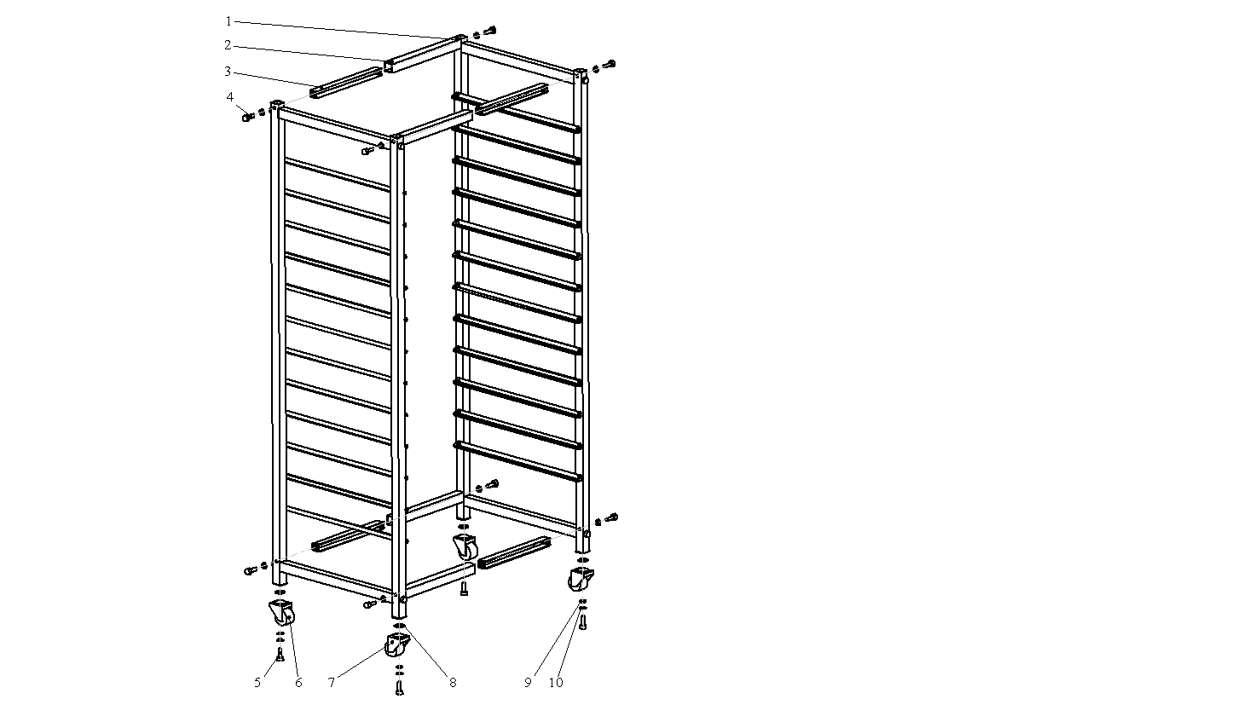
Рис.1
Таблица 1 – Технические характеристики стеллажа.

Характеристики |  | НТШ1-1/12Н | НТШ1-2/12Н | НТШ1-3/12Н | НТШ1-4/12Н
Высота стеллажа с колёсными опорами, мм |  | 1700
Габаритные размеры  стеллажа | ширина, мм | 523 | 468 | 598 | 393
Габаритные размеры  стеллажа | глубина, мм | 726 | 614 | 664 | 544
Минимальный шаг между направляющими, мм |  | 107 | 107 | 107 | 107
Габаритные размеры  гастроёмкости | ширина, мм | 455 | 400 | 530 | 325
Габаритные размеры  гастроёмкости | глубина, мм | 355 | 600 | 325 | 530
Масса стеллажа, кг |  | 25,4 | 23,4 | 24,9 | 22
Максимально допустимая нагрузка, кг |  | 120
- 2 –

2. КОМПЛЕКТ ПОСТАВКИ

- Стойка шпильки 2 шт.
- Балка основная 4 шт.
- Вставка в балку основную 4 шт.
- Болт М10х60 8 шт.
- Болт М10х30 4 шт.
- Колесная опора поворотная 2 шт.
- Колесная опора поворотная с тормозом 2 шт.
- Шайба М16 4 шт.
- Шайба М10 12 шт.
- Шайба пружинная М10 4 шт.
- Паспорт изделия 1 шт.
Коробка упаковочная

3. ИНСТРУКЦИЯ ПО ОБРАЩЕНИЮ С ИЗДЕЛИЕМ

1. Перед монтажом и обслуживанием изделия обязательно ознакомьтесь с настоящим паспортом;
2. Запрещается устанавливать на стеллаж какие-либо механизмы, крепить или подвешивать другие изделия, ставить посторонние предметы;
ВНИМАНИЕ! Во избежание разрушения конструкции и безопасности не превышать допустимую нагрузку.

4. ИНСТРУКЦИЯ ПО СБОРКЕ

1. Вставки (3) поместить внутрь балок основных (2).
2. Прикрепить балки (2) к стойкам (1) болтами (4) с шайбами (9);
3. Проложить шайбу (8) между стойками и колёсными опорами (6, 7).
4. Прикрепить колесные опоры (6, 7) болтами (5) с шайбами (9) и (10).

5. ГАРАНТИИ ИЗГОТОВИТЕЛЯ

Гарантийный срок эксплуатации полки - 1 год со дня ввода в эксплуатацию.
Гарантийный срок хранения 1 год со дня изготовления.
В течение гарантийного срока предприятие-изготовитель гарантирует безвозмездное устранение выявленных дефектов изготовления и замену вышедших из строя составных частей изделия, произошедших не по вине потребителя, при соблюдении потребителем условий транспортирования, хранения и эксплуатации изделия.
Гарантия не распространяется на случаи, когда изделие вышло из строя по вине потребителя в результате несоблюдения требований, указанных в паспорте.
Время нахождения изделия в ремонте в гарантийный срок не включается.
В случае невозможности устранения на месте выявленных дефектов предприятие-изготовитель обязуется заменить дефектное изделие.
- 3 –

